附件：货物需求明细

序号 | 名称 | 数量 | 单位 | 限价单价 | 参数 | 图片
1 | 聚酯/铝/聚乙烯药品包装用复合膜 | 20 | 箱 | 380元/箱 | 复合膜宽度120mm，  8.5千克/卷  2卷/箱 | 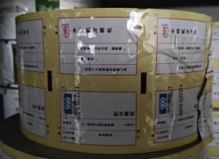
2 | 参芪固本颗粒盒 | 1000 | 套 | 5.5元/套 | 盒子材质350克白卡，哑胶+说明书80g书写纸 | 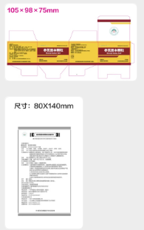
6 | 参杞气合剂“外包装、标签、说明书” | 1000 | 套 | 3.5元/套 | 盒子材质350克白卡，哑胶+说明书80g书写纸+不干胶 | 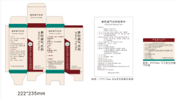
10 | 液体药用聚酯瓶 | 1000 | 只 | 0.8元/只 | 150ml棕色

